湖南省怀化市2015年中考物理试题及答案（word版）
一、选择题（每小题3分，共48分，每小题只有一个选项符合题意）
1．以下单位中，表示功率单位的是（ ）
Ａ．千克 Ｂ．瓦特 Ｃ．牛顿 Ｄ．米
２．“教室外狂风暴雨，雷声大作”，这里的“雷声大作”指的是声音特征中的（ ）
Ａ．响度 Ｂ．音调 Ｃ．音色 Ｄ．反射
３．下面列举的四个光现象中，属于光的反射现象的是（ ）
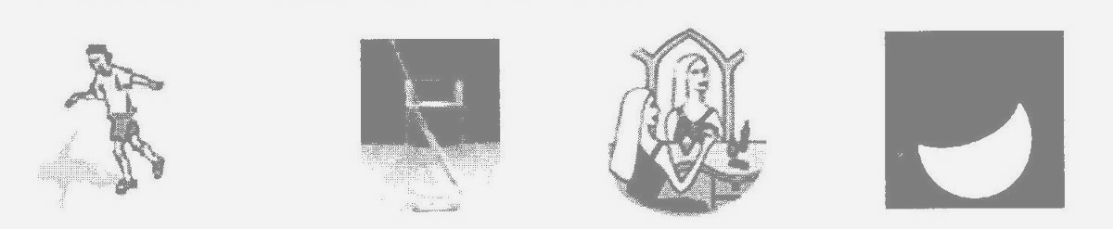
Ａ．踩影子 Ｂ．铅笔弯折了 Ｃ．照镜子 Ｄ．日食
４．外出旅游，照相机是我们必备的工具，它能记录我们沿途所见的美丽风光，在照相机构造中有一个关键的成像光学元件，它相当于一个（ ）
Ａ．反光镜 Ｂ．凹面镜 Ｃ．平面镜 Ｄ．凸透镜
5．下面例子中物体的重力势能变大了的是（ ）
Ａ．铁球从斜面顶端滚下来 Ｂ．骑自行车冲上坡顶
Ｃ．飞机在高空水平飞行 Ｄ．立在山顶上的石头
6．下列现象中，是通过做功改变物体内能的是（ ）
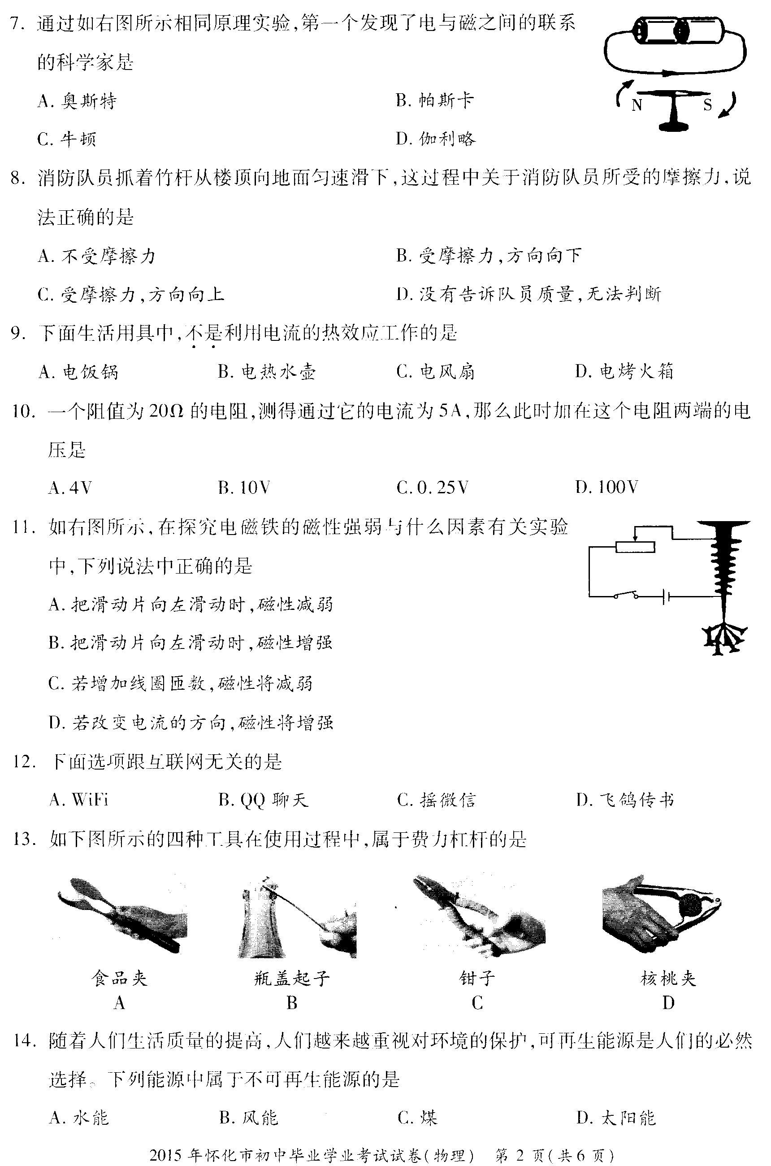
Ａ．冬天在火炉边烤火 Ｂ．冬天两手相互摩擦，手发热
Ｃ．用酒精灯把烧杯中的水烧开 Ｄ．夏天穿薄衣服凉快
7．通过如右图所示相同原理实验，第一个发现了电与磁之间的联系的科学 家是（ ）
Ａ．奥斯特 Ｂ．帕斯卡
Ｃ．牛顿 Ｄ．伽利略
８．消防队员抓着竹杆从楼顶向地面匀速滑下，这过程中关于消防队员所受的摩擦力，说法正确的是（ ）
Ａ．不受摩擦力 Ｂ．受摩擦力，方向向下
Ｃ．受摩擦力，方向向上 Ｄ．没有告诉队员质量，无法判断
９．下面生活用具中，不是利用电流热效应工作的是（ ）
Ａ．电饭锅 Ｂ．电热水壶 Ｃ．电风扇 Ｄ．电烤火箱
10．一个阻值为20Ω的电阻，测得通过它的电流为5A，那么此时加在这个电阻两端的电压是（ ）
Ａ．4V Ｂ．10V Ｃ．0.25V Ｄ．100V
11．如右图所示，在探究电磁铁的磁性强弱与什么因素有关实验中， 下列说法中正确的是（ ）
Ａ．把滑动片向左滑动时，磁性减弱
Ｂ．把滑动片向左滑动时，磁性增强
Ｃ．若增加线圈匝数，磁性将减弱
Ｄ．若改变电流的方向，磁性将增强
12．下面选项跟互联网无关的是（ ）
Ａ．WiFi Ｂ．QQ聊天 Ｃ．摇微信 Ｄ．飞鸽传书
13．如下图所示的四种工具在使用过程中，属于费力杠杆的是（ ）
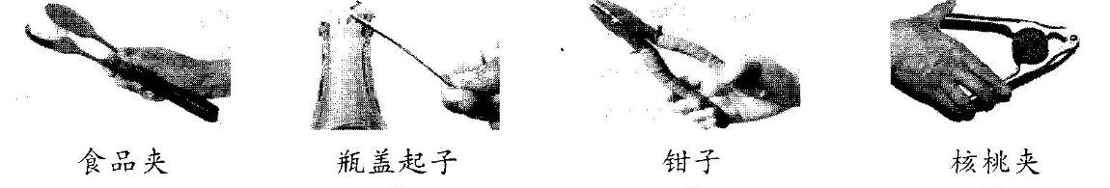
Ａ． Ｂ． Ｃ． Ｄ．
14．随着人们生活质量的提高，人们越来越重视对环境的保护，可再生能源是人们的必然选择。下列能源中属于不可再生能源的是（ ）
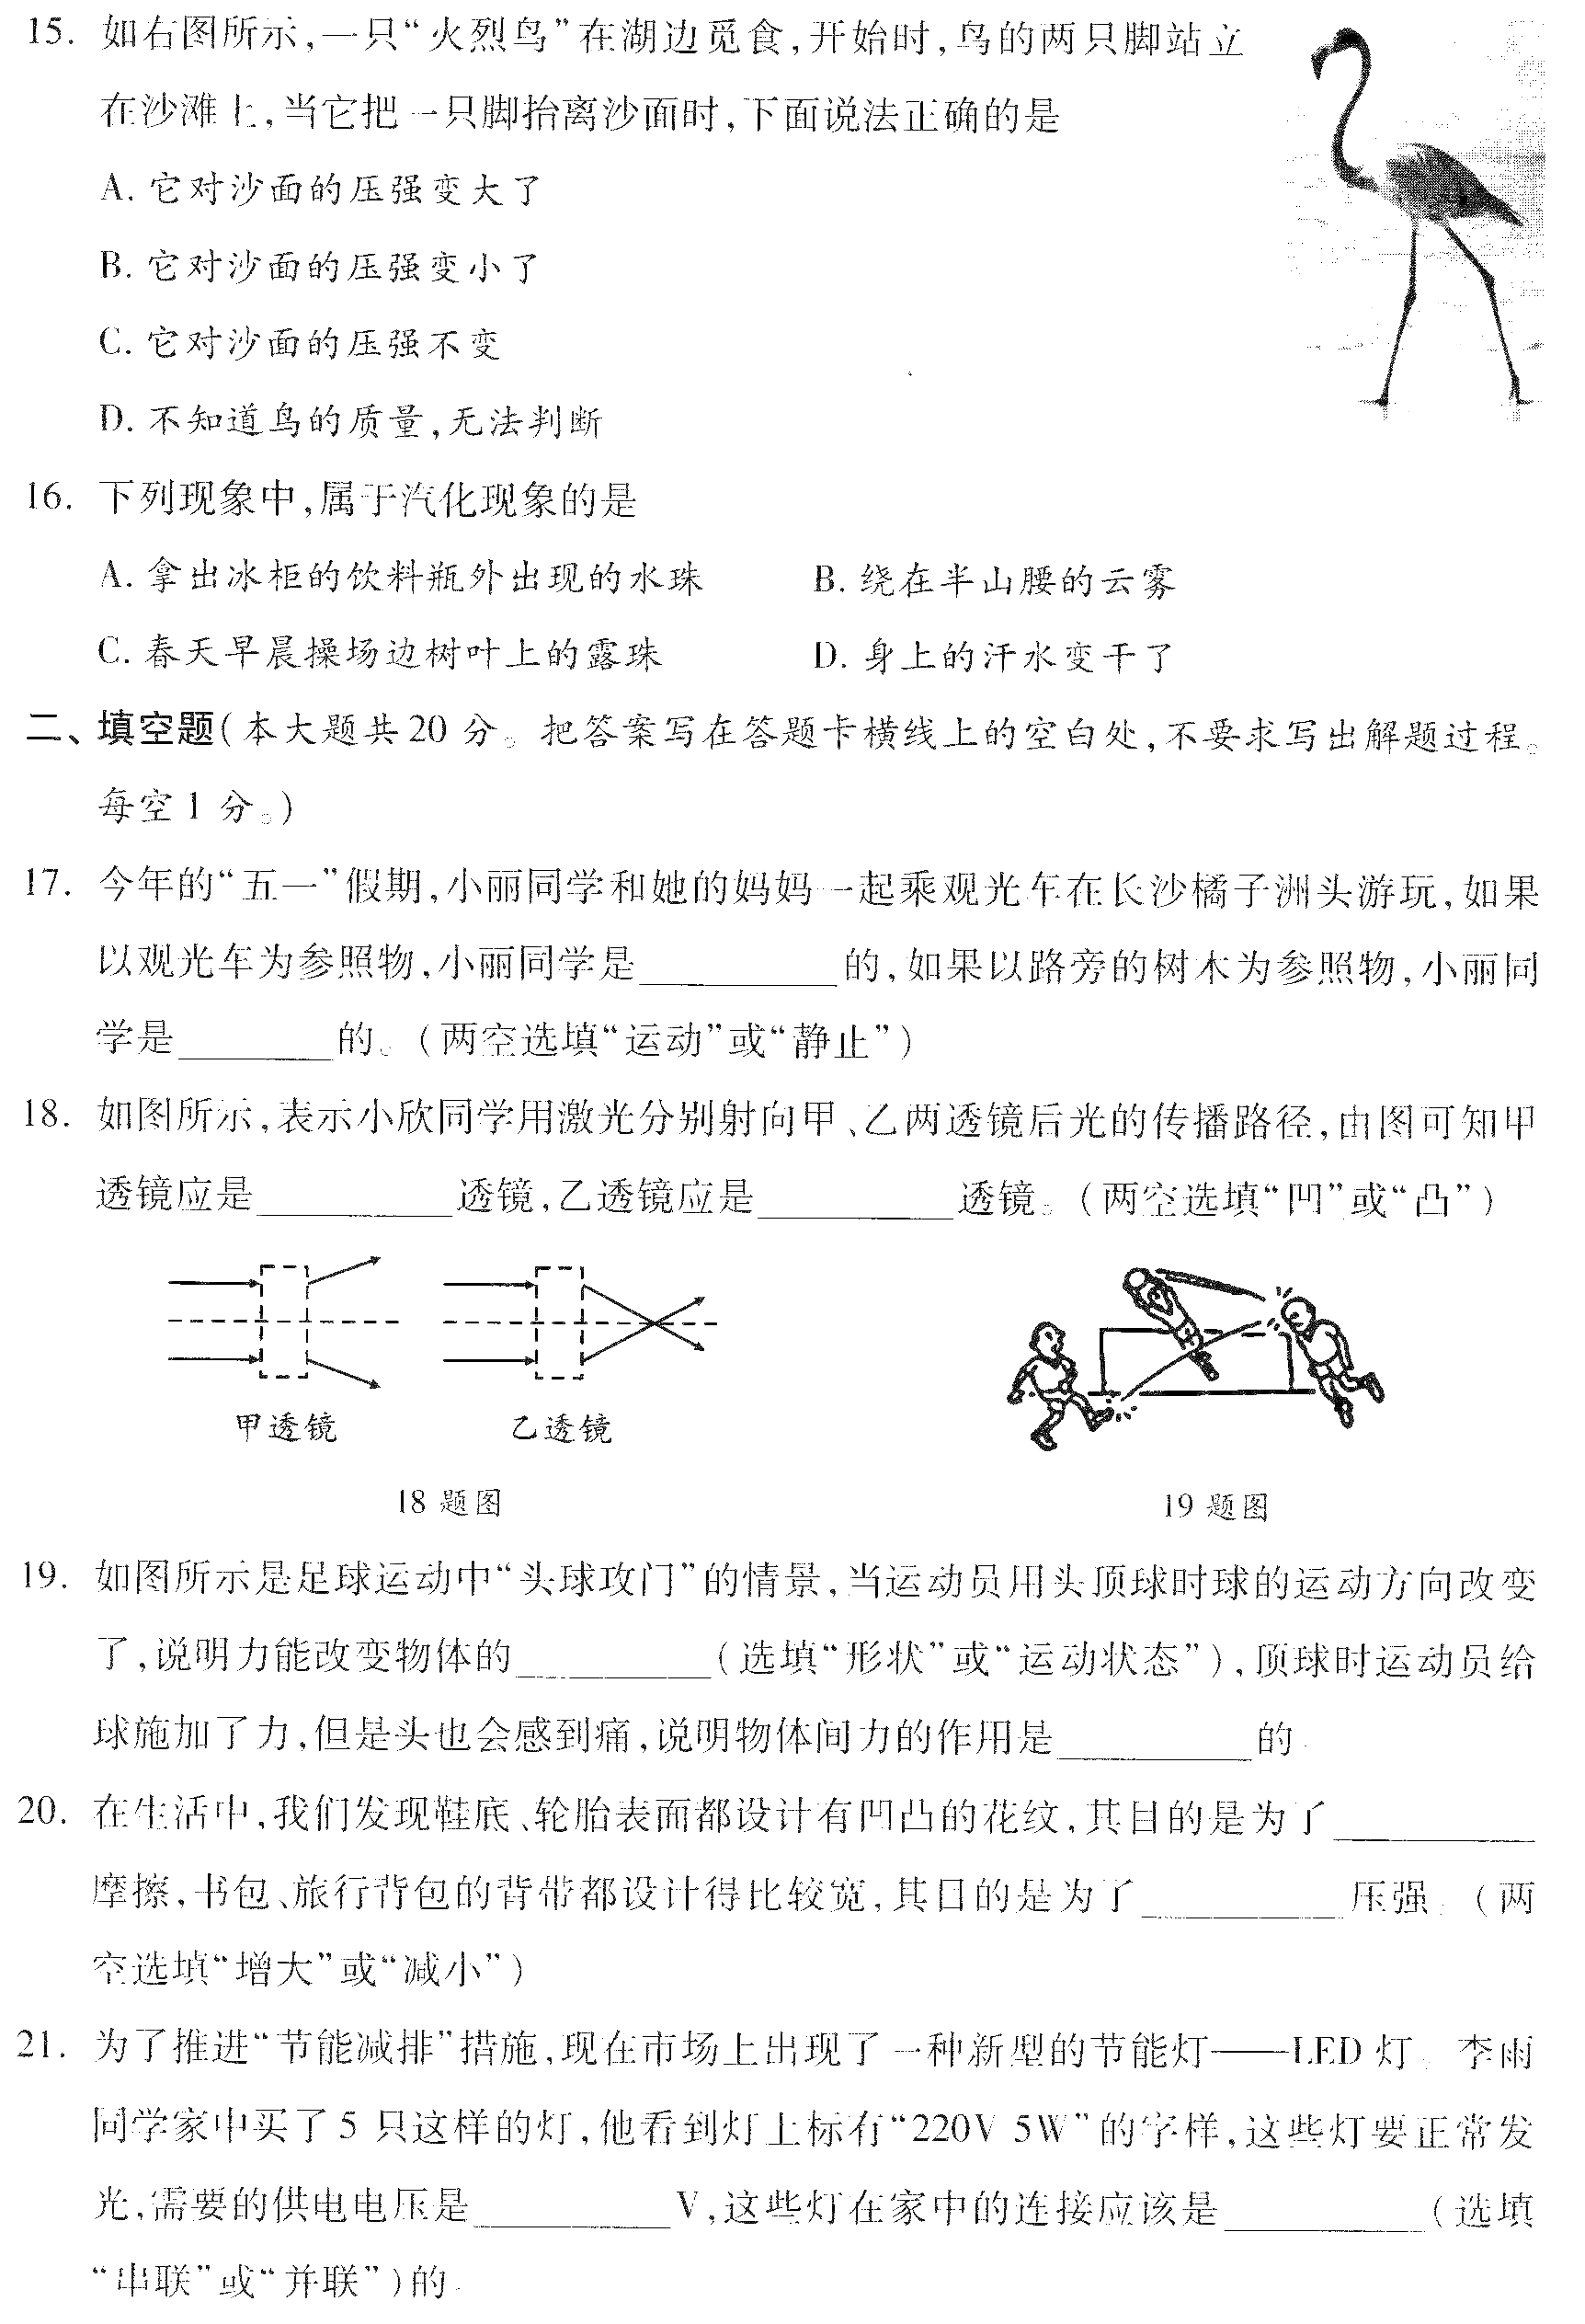
Ａ．水能 Ｂ．风能 Ｃ．煤 Ｄ．太阳能
15．如右图所示，一只“火烈鸟”在湖边觅食，开始时，鸟的两只脚站立在沙滩上，当它把一只脚抬离沙面时，下面说法正确的是（ ）
Ａ．它对沙面的压强变大了
Ｂ．它对沙面的压强变小了
Ｃ．它对沙面的压强不变
Ｄ．不知道鸟的质量，无法判断
16．下列现象中，属于汽化现象的是（ ）
Ａ．拿出冰柜的饮料瓶外出现的水珠 Ｂ．绕在半山腰的云雾
Ｃ．春天早晨操场边树叶上的露珠 Ｄ．身上的汗水变干了
二、填空题（每空1分，共20分）
17．今年的“五一”假期，小丽同学和她妈妈一起乘坐观光车在长沙橘子洲头游玩，如果以观光车为参照物，小丽同学是 的，如果以路旁的树木为参照物，小丽同学是 的（两空选填“运动”或“静止”）。
18．如图所示，表示小欣同学用激光分别射向甲、乙两透镜后光的传播路径，由图可知甲透镜应是 透镜，乙透镜应是 透镜（两空选填“凹”或“凸”）。
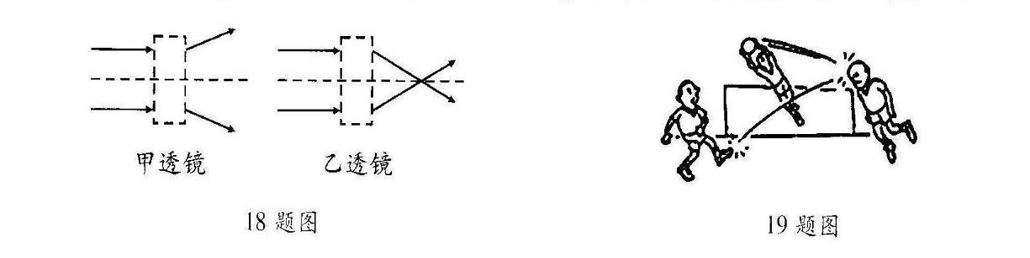

19．如图所示是足球运动中“头球攻门”的情景，当运动员用头顶球时球的运动方向改变了，说明力能改变物体的 （选填“形状”或“运动状态”），顶球时，运动员给球施加了力，但是头也会感到痛，说明物体间力的作用是 的。
20．在生活中，我们发现鞋底、轮胎表面都设计有凹凸的花纹，其目的是为了 摩擦，书包、旅行背包的背带都设计得比较宽，其目的是为了 压强（两空选填“增大”或“减小”）。
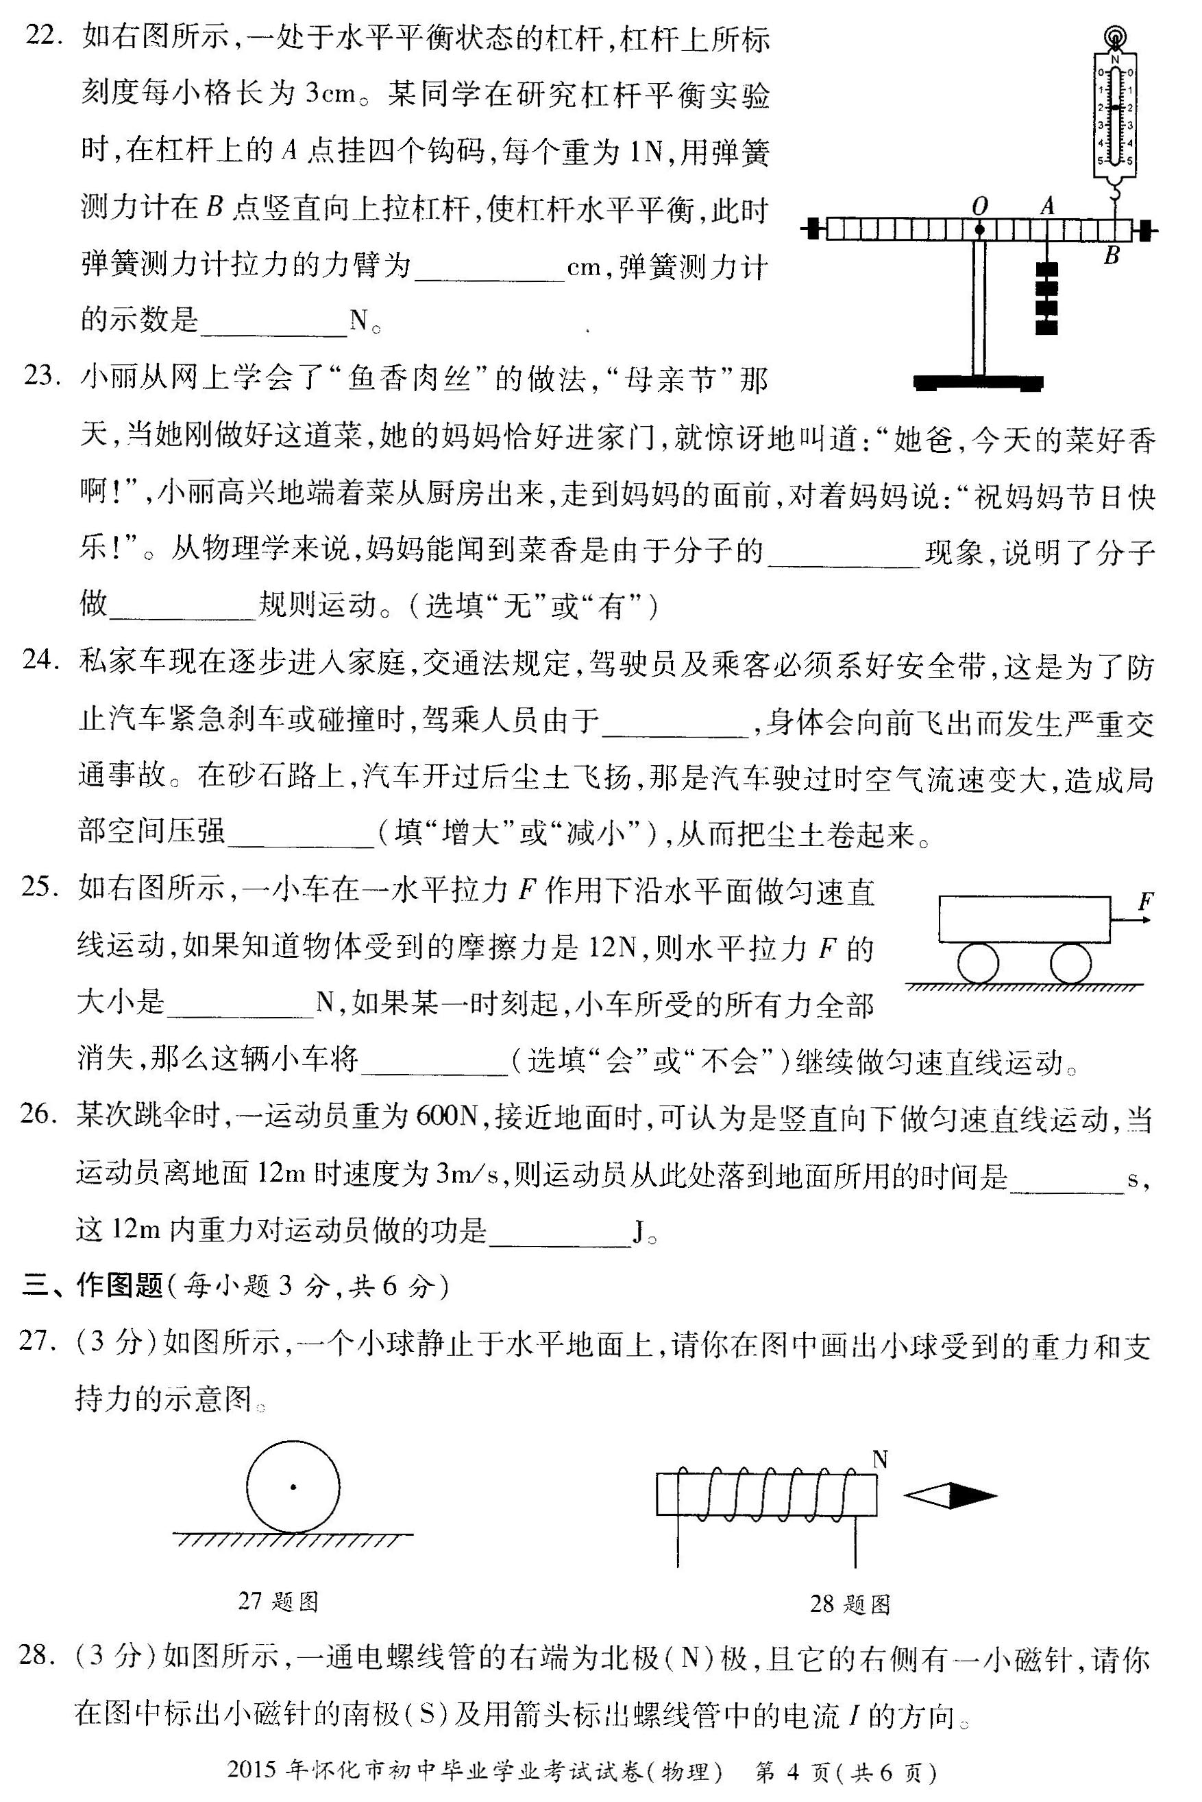
21．为了推进“节能减排”措施，现在市场上出现了一种新型的节能灯—LED灯，李雨同学家中买了5只这样的灯，他看到灯上标有“220V 5W”的字样，这些灯要正常发光，需要的供电电压是 V，这些灯在家中的连接应该是 （选填“串联”或“并联”）的。
22．如右图所示，一处于水平平衡状态的杠杆，杠杆上所标刻度每小格长为3cm。某同学在研究杠杆平衡实验时，在杠杆上的A点挂四个钩码，每个重为1N，用弹簧测力计在B点竖直向上拉杠杆，使杠杆水平平衡，此时弹簧测力计拉力的力臂为 cm，弹簧测力计的示数是 N。
23．小丽从网上学会了“鱼香肉丝”的做法，“母亲节”那天，当她刚做好这道菜，她的妈妈恰好进家门，就惊讶地叫道：“她爸，今天的菜好香啊！”，小丽高兴地端着菜从厨房出来，走到妈妈的面前，对着妈妈说：“祝妈妈节日快乐！”。从物理学来说，妈妈能闻到菜香是由于分子的 现象，说明了分子做 规则运动（选填“有”或“无”）。[来源:学.科.网Z.X.X.K]
24．私家车现在逐步进入家庭，交通法规定，驾驶员及乘客必须系好安全带，这是为了防止汽车紧急刹车或碰撞时，驾乘人员由于 ，身体会向前飞出而发生严重交通事故。在砂石路上，汽车开过后尘土飞扬，那是驶过时空气流速变大，造成局部空间压强 _ _（填“增大”或“减小”），从而把尘土卷起来。
25．如右图所示，一小车在一水平拉力F作用下沿水平面做匀速直线运动，如果知道物体受到的摩擦力是12N，则水平拉力F的大小是 N，如果某一时刻起，小车所受的所有力全部消失，那么这辆小车将 ______（选填“会”或“不会”）继续做匀速直线运动。
26．某次跳伞时，一运动员重为600N，接近地面时，可认为是竖直向下做匀速直线运动，当运动员离地面12m时速度为3m/s，则运动员从此处落到地面所用的时间是 s，这12m内重力对运动员做的功是 J。
三、作图题（每小题3分，共6分）
27．（3分）如图所示，一个小球静止于水平地面上，请你在图中画出小球受到的重力和支持力的示意图。

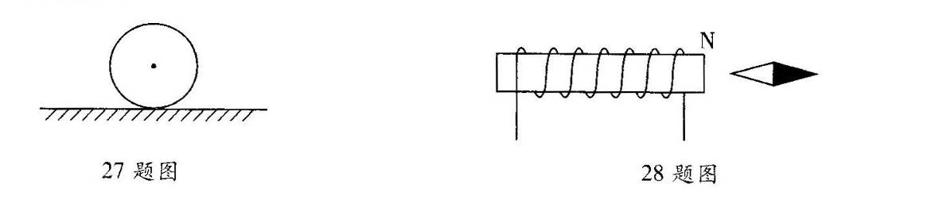
28．（3分）如图所示，一通电螺线管的右端为北极（N）极，且它的右侧有一小磁针，请你在图中标出小磁针的南极（S）及用箭头标出螺线管中的电流I的方向。
四、实验探究题（本大题共3小题，共14分）[来源:学科网ZXXK]
29．（4分）
（1）如图甲所示，这支温度计的分度值为 ℃，此时读数为 ℃。
（2）用一电流表测电流，指针指示位置如图乙所示，此时所用量程的分度值是 A，所测电流的大小为 A。
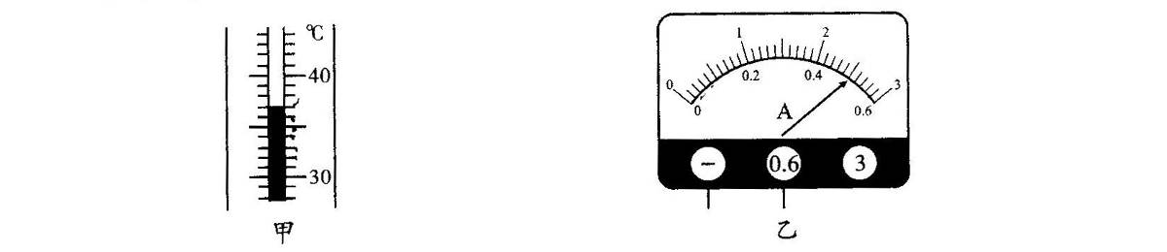

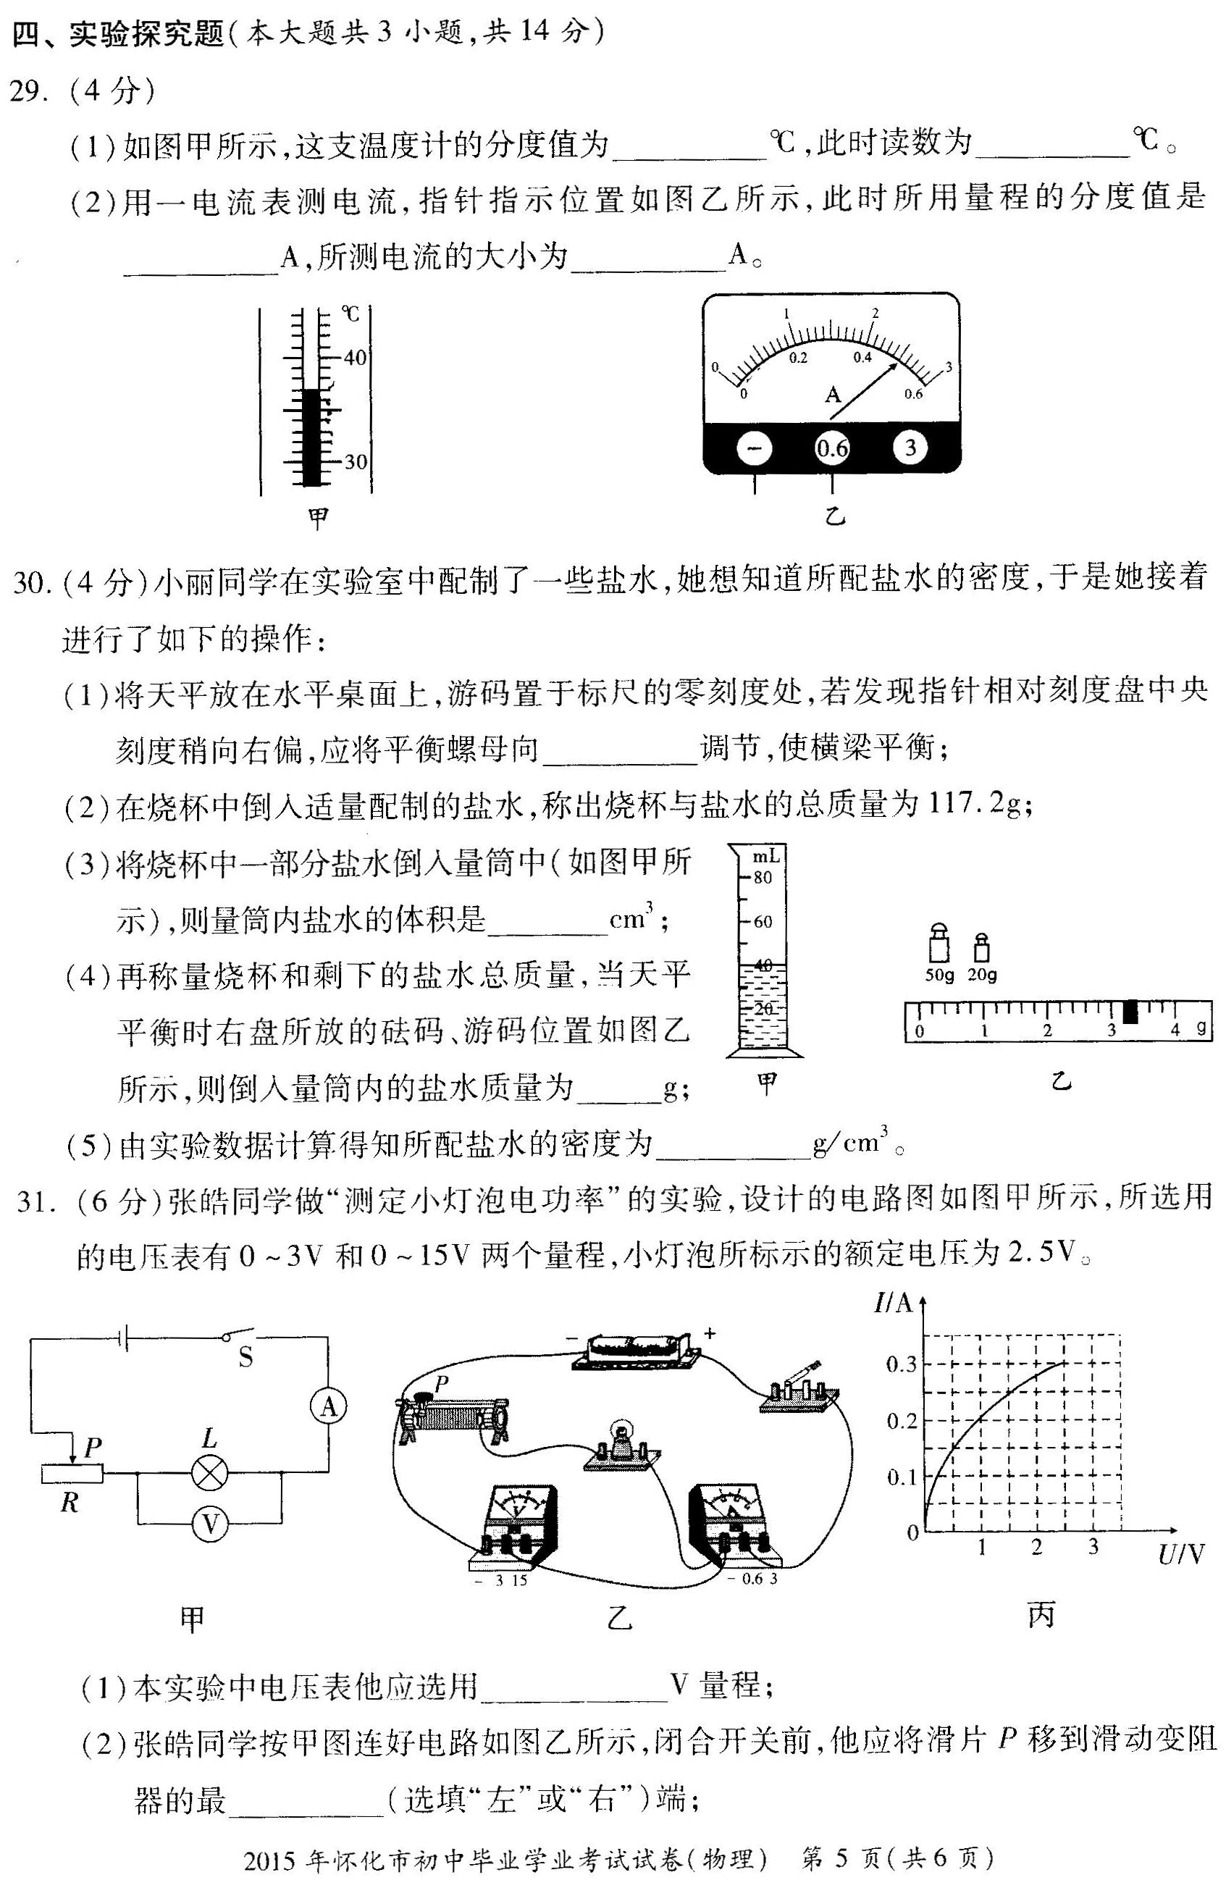
30．（4分）小丽同学在实验室中配制了一些盐水，她想知道所配盐水的密度，于是她接着进行如下的操作：
（1）将天平放在水平桌面上，游码置于标尺的零刻度处，若发现指针相对刻度盘中央刻度稍向右偏，应将平衡螺母向 调节，使横梁平衡；
（2）在烧杯中倒入适量配制的盐水，称出烧杯与盐水的总质量为117.2g；
（3）将烧杯中一部分盐水倒入量筒中（如图甲所示），则量筒中盐水的体积是 cm³；
（4）再称量烧杯和剩下盐水总质量，当天平平衡时右盘所放砝码、游码位置如图乙所示，则倒入量筒内的盐水质量为 g；
（5）由实验数据计算得知所配盐水的密度为 g / cm³。

31．（6分）张皓同学做“测定小灯泡电功率”的实验，设计的电路图如图甲所示，所选用的电压表有0 ～3V和0 ～ 15V两个量程，小灯泡所标示的额定电压为2.5V。
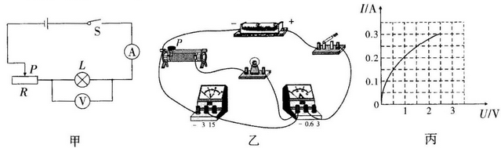
（1）本实验中电压表他应选用 V量程；
（2）张皓同学按甲图连好电路如图乙所示，闭合开关前，他应将滑片P移到滑动变阻器的最 （选填“左”或“右”）端；
（3）接着检查电路连接，他发现有一根导线连接错了，请你在乙图中在应改动的导线上打“×”，并用笔画线代替导线画出正确的接法；
（4）改正连接后，他闭合开关，发现灯泡不发光，电流表有示数，电压表示数为0，移动滑动变阻器的滑片P可以改变电流表的示数，那么电路的故障原因是：
；
（5）排除故障后进行实验，他根据实验测得的数据，画出了小灯泡的电流随电压变化的图像如图丙所示，由图像可知小灯泡的额定功率是 W；
（6）由步骤（5）知小灯泡的电流随电压变化的图像不是一条直线，他结合实验过程分析得知，形成的原因是： 。

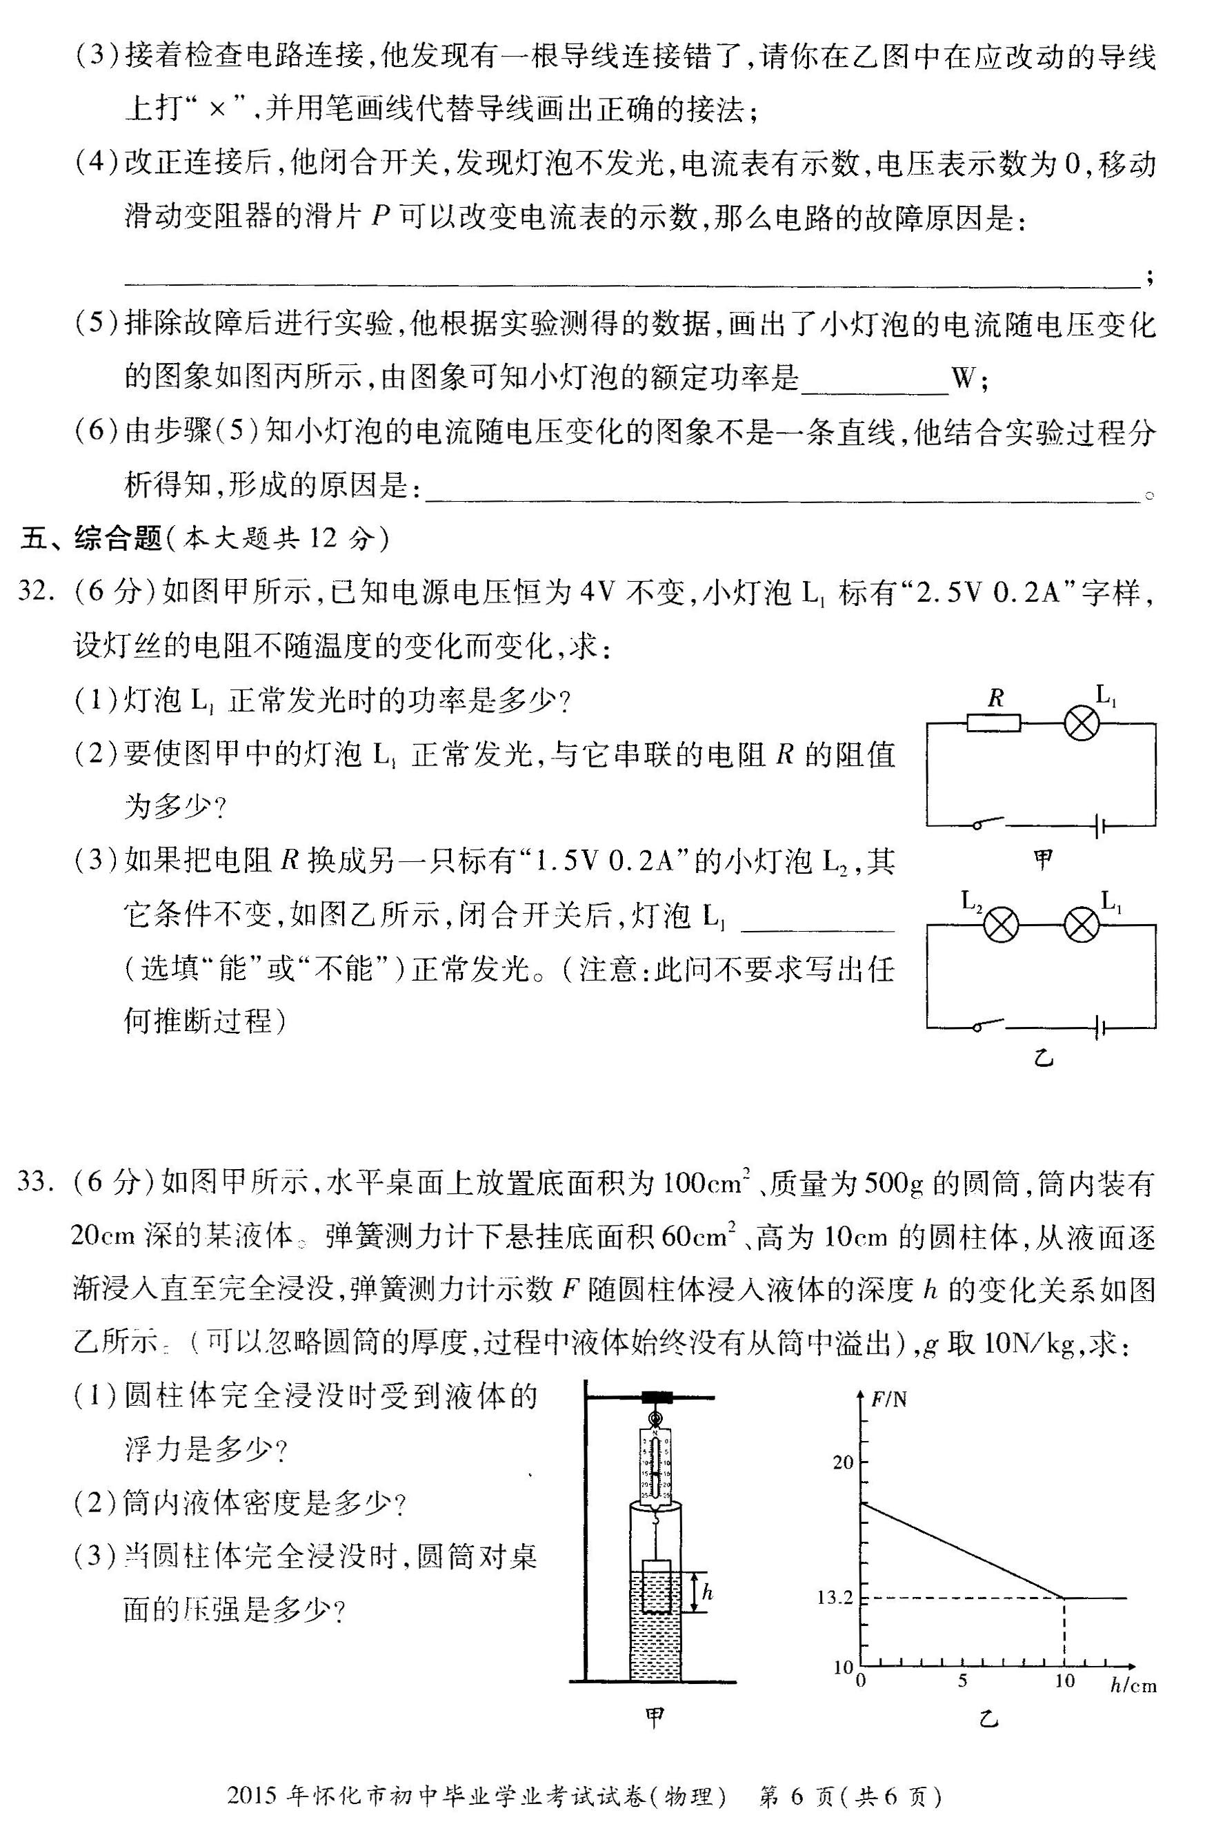
五、综合题：（本大题共12分）
32．（6分）如图甲所示，已知电源电压恒为4V不变，小灯泡L₁标有“2.5V 0.2A”字样，设灯丝的电阻不随温度的变化而变化，求：
（1）灯泡L₁正常发光时的功率是多少？
（2） 要使图甲中的灯泡L₁正常发光，与它串联的电阻R的阻值为多少？
（3）如果把电阻R换成另一只标有“1.5V 0.2A”的小灯泡L₂，其它条件不变，如图乙所示，闭合开关后，灯泡L₁ （选填“能”或“不能”）正常发光。（注意：此问不要求写出任何推断过程）

33．（6分）如图甲所示，水平桌面上放置底面积为100 cm²、质量为500 g的圆筒，筒内装有20 cm深的某液体。弹簧测力计下悬挂底面积60 cm²、高为10cm的圆柱体，从液面逐渐浸入直至完全浸没，弹簧测力计示数F随圆柱体浸入液体的深度h的变化关系如图乙所示（可以忽略圆筒的厚度，过程中液体始终没有从筒中溢出），g取10N/kg，求：[来源:Z#xx#k.Com]
（1）圆柱体完全浸没时受到液体的浮力是多少？
（2）筒内液体的密度是多少？
（3）当圆柱体完全浸没时，圆筒对桌面的压强是多少？

2015年怀化市中考物理试题参考答案
- 选择题
题号 | 1 | 2 | 3 | 4 | 5 | 6 | 7 | 8
答案 | B | A | C | D | B | B | A | C
题号 | 9 | 10 | 11 | 12 | 13 | 14 | 15 | 16
答案 | C | D | B | D | A | C | A | D
- 填空题
17、静止；运动
18、凹；凸
19、运动状态；相互
20、增大 ；减小
21、220 ；并联
22、24 ；2
23、扩散；无
24、惯性；减小
25、12 ；会
26、4 ；7200
三、作图题
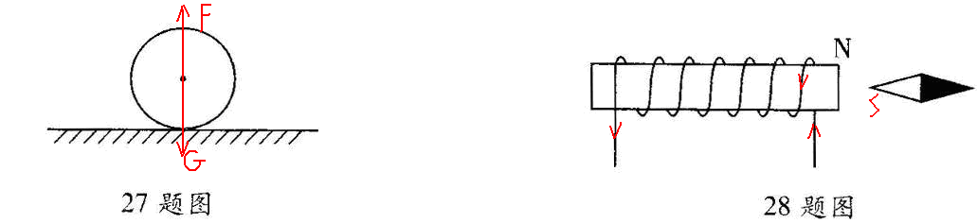
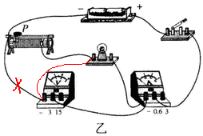
四、实验探究题
29、（1）1 ；37； （2）0.02 ；0.5 .
30、(1)左 ；(3)40 ；(4)44 ；（5）1.1 .
31、(1)0～3 ；(2)左 ；
（3）如右图[来源:学科网ZXXK]
(4)灯泡短路 ；（5）0.75 ；
（6）灯丝的电阻会随温度的变化而变化.

五、综合题
32、（1）0.5W ；（2）7.5Ω ； （3）能.
33、（1）4.8N ；（2）$0\text{.}8×{\text{10}}^{3}{\text{kg}}/{m^{3}}$ ；（3）2580pa.

